Actividad 1

Ej 1:

a) b)
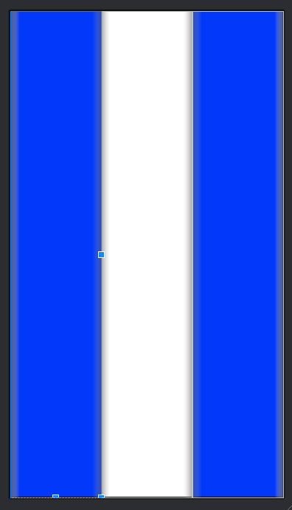


C) D)
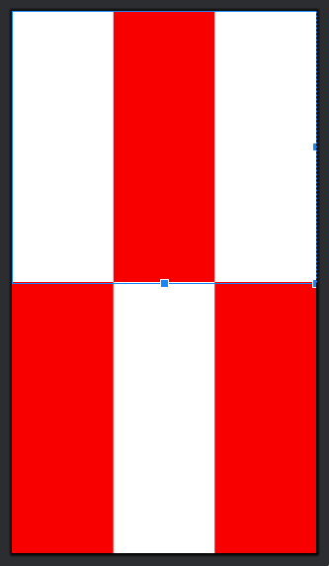


Actividad 2 Actividad 3
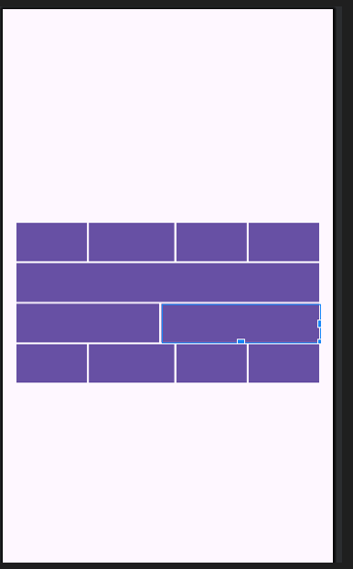


Actividad 4 Actividad 5
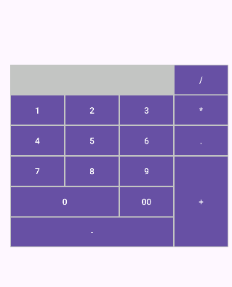
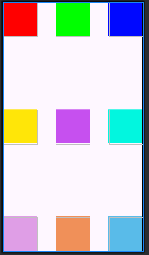

Actividad 6
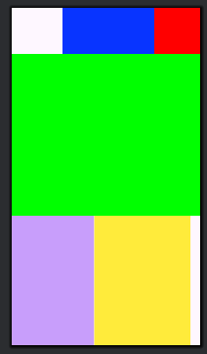

Actividad 7

- miTexto.setTextColor(0xffff0000); directamente en hexadecimal incluyendo la
transparencia.
- miTexto.setTextColor(Color.Red): como constante con la librería
Android.graphics.Color;
- miTexto.setTextColor(Color.rgb(255,0,0)), tres dígitos en decimal.

Actividad 10 Actividad 11
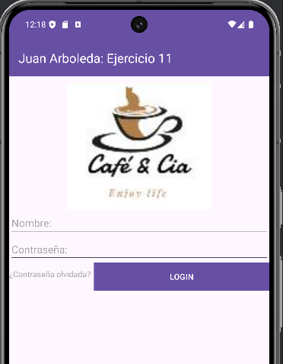
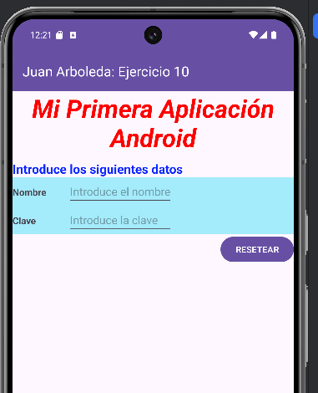

Actividad 12
